**Základní a Mateřská škola**

Školní rok 2010–2011 se pět ročníků učilo ve třech třídách. V novém školním roce 2011–12 se již učilo ve čtyřech třídách. Nově nastoupila učitelka Mgr. Jitka Kunešová z Heřmanova Městce. Cekem je v naší škole 54 dětí. Školní družinu navštěvuje 30 dětí. Do Mateřské školky dochází 40 dětí. Ke stávajícím dvěma učitelkám přibyla třetí Irena Černá z Chrudimi.

**Sportovní hry mateřských školek**Dne 11.5.2011 se v našem novém sportovním areálu uskutečnilo semifinále „Sportovních her MŠ“ v rámci mikroregionu Chrudimi. Za značného zájmu občanů a za účasti starostů okolních obcí a soutěžících školek nastoupilo ke krámu 10 družstev ze 3 MŠ z Chrudimi, 2 z Heřmanova Městce, Hrochova Týnce, Bítovan, Stolan, Mladěňovic a naší MŠ. Soutěžilo se celkem v pěti disciplínách a to: štafetový běh, překážková chůze, pětiskok, skok v pytli a hod do dálky. Děti z ostatních školek si plně užívaly atrakcí našeho areálu.

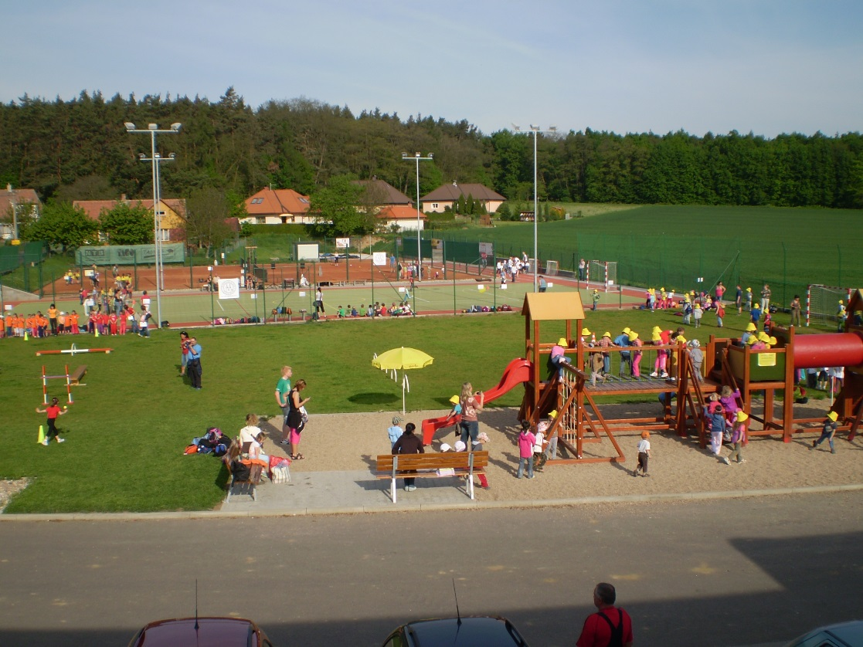

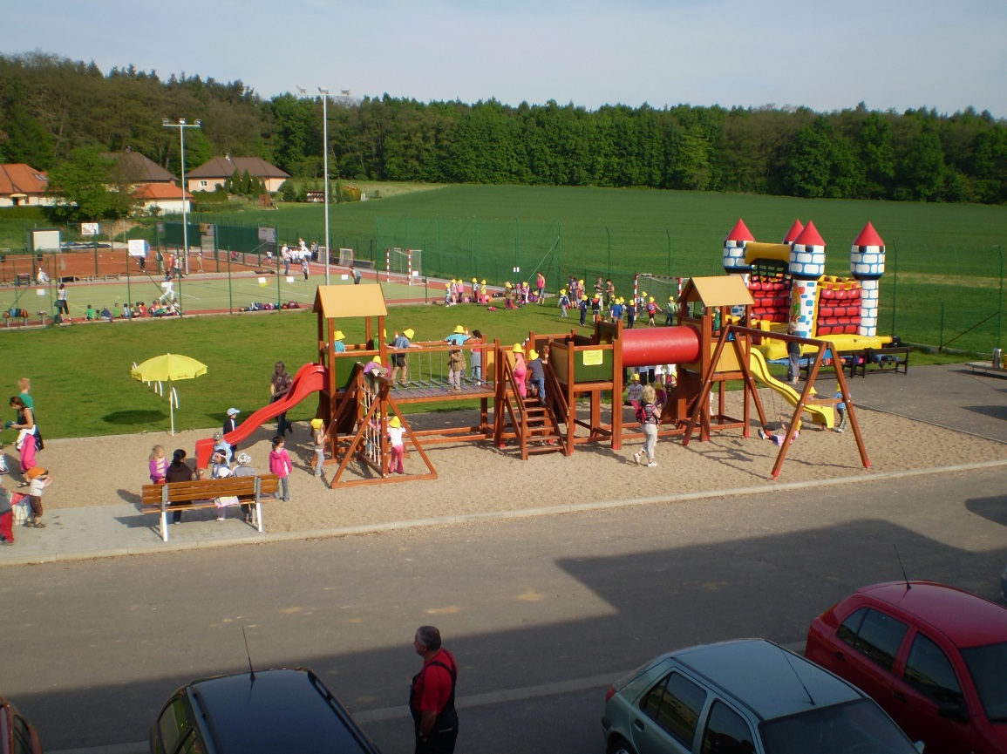

Po celém sportovním areálu se pohybovalo více než 200 dětí. Byla radost to pozorovat! Po sečtení výsledků jednotlivých disciplín bylo vyhlášeno celkové pořadí.

|  |  |  |  |  |  |  |  |  |  |  |  |  |
| --- | --- | --- | --- | --- | --- | --- | --- | --- | --- | --- | --- | --- |
| **MŠ** | **Štafetový běh** | | **Překážková chůze** | | **Pětiskok** | | **Skok v pytli** | | **Hod do dálky** | | **Celkový součet** | **Celkové pořadí** |
| Bítovany | 2,21,91 | 8 | 4,26,56 | 2 | 59,56 | 6 | 2,51,96 | 8 | 8759 | 6 | 30 | 6 |
| Hrochův Týnec | 2,24,44 | 9 | 5,16,62 | 10 | 63,4 | 4 | 2,50,09 | 7 | 9284 | 3 | 33 | 7 |
| Jiráskova HM | 2,19,00 | 4 | 5,00,5 | 8 | 58,25 | 7 | 2,49,23 | 6 | 9278 | 4 | 29 | 5 |
| Jonášova HM | 2,18,62 | 2 | 4,54,97 | 7 | 63,62 | 3 | 2,31,61 | 2 | 8849 | 5 | 19 | 3 |
| Mladoňovice | 2,29,81 | 10 | 5,07,53 | 9 | 54,55 | 9 | 2,44,46 | 5 | 8450 | 7 | 40 | 10 |
| Na Valech CR „A“ | 2,20,40 | 5 | 4,50,03 | 5 | 49,75 | 10 | 3,04,05 | 10 | 8078 | 9 | 39 | 8-9 |
| Na Valech CR „B“ | 2,20,70 | 6 | 4,50,33 | 6 | 56,99 | 8 | 3,03,00 | 9 | 8052 | 10 | 39 | 8-9 |
| Rabštejnská Lhota | 2,21,38 | 7 | 4,42,98 | 4 | 64,1 | 2 | 2,32,00 | 3 | 9340 | 2 | 18 | 2 |
| Stolany | 2,18,65 | 3 | 4,25,58 | 1 | 62,4 | 5 | 2,41,95 | 4 | 8329 | 8 | 21 | 4 |
| Víta Nejedlého CR | 2,11,26 | 1 | 4,33,12 | 3 | 66,6 | 1 | 2,20,20 | 1 | 9846 | 1 | 7 | 1 |

I když, jako při každé soutěži, nemůže být každý první, všechny děti měly snahu podat ty nejlepší výkony. Pěkné je umístění naší Mateřské školy na druhém místě. Celá akce byla následně široce a pochvalně popsána v Chrudimském deníku.